第11期
“国培计划”贵州师范大学项目办公室 2012年3月17日
天长地久 友谊长存
——记“国培计划（2011）”贵州省民办幼儿园园长培训班（第四期）交流会

3月17日5点30分，我校在田家炳教育书院七楼会议室举行“国培计划（2011）——贵州省民办幼儿园园长培训”第四期座谈会。参与此次座谈会的有贵州师范大学教育科学学院副院长穆陟晅老师，黄威荣，郭芯汝，吴青青，魏洪鑫老师。座谈会由穆陟晅老师主持。
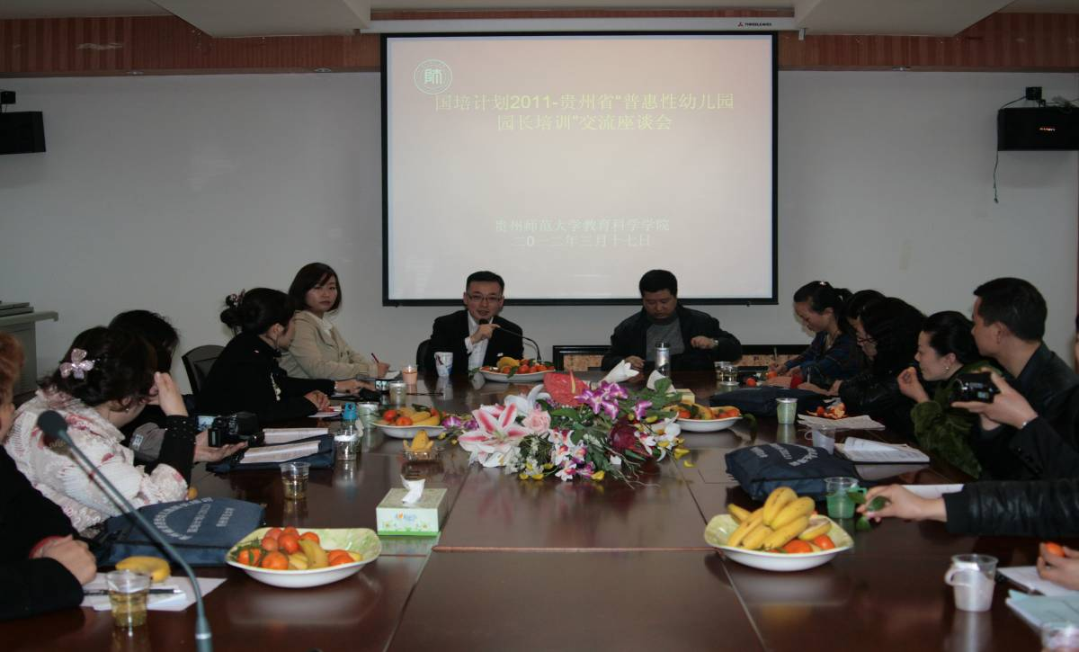

在座谈会开始，穆陟晅副院长主持座谈会，并说明此次座谈会的三个目的：
1、请各位园长谈谈此次参训的感受；
2、针对此次培训，你有什么建议、意见，向我们提供，我们作为下次培训的参考；
3、谈谈此次培训的收获和心得。
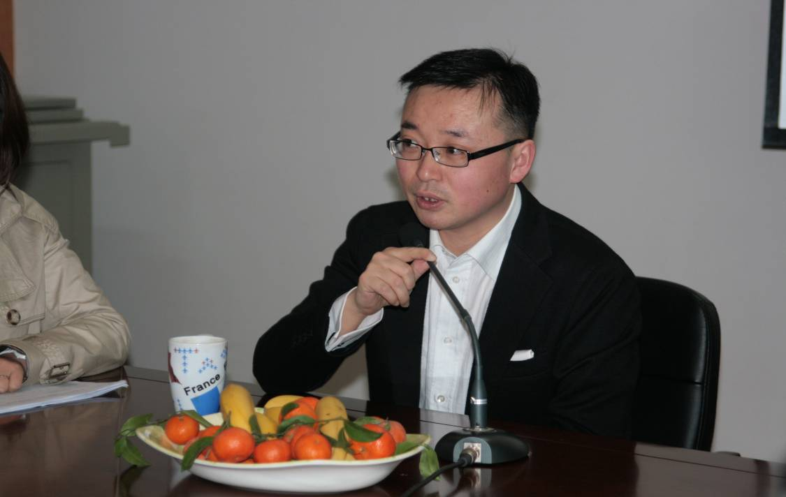

针对园长提出的有关教育教学、培训课程、培训管理、生活补贴等方面的问题，穆陟喧副院长详细做了解答，在吸取园长提出的建议和意见的同时，向各位园长解释贵州省学前教育发展状况，解答了园长的疑惑，分析了园长提出的各种问题。

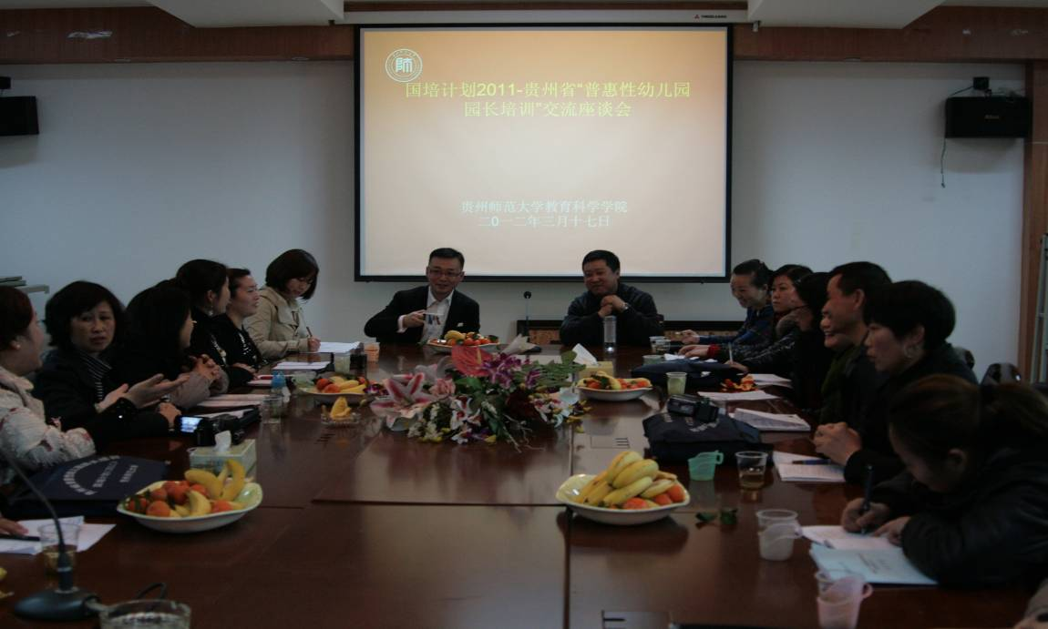

座谈会上，园长们畅所欲言，彼此加深了了解，也拉近了老师学员之间的距离，气氛热烈、融洽。会议一共持续了两个半小时。最后，座谈会在彼此的感谢中结束，民办幼儿园园长对举办此次座谈会给予了很高的评价并从自己的角度出发提出很多建设性的意见和建议，这些建议将推进我们工作的进一步开展。

报：省教育厅“国培计划”项目办公室、校领导
送：校“国培计划”项目办公室成员
发：教育科学学院
共印10份

